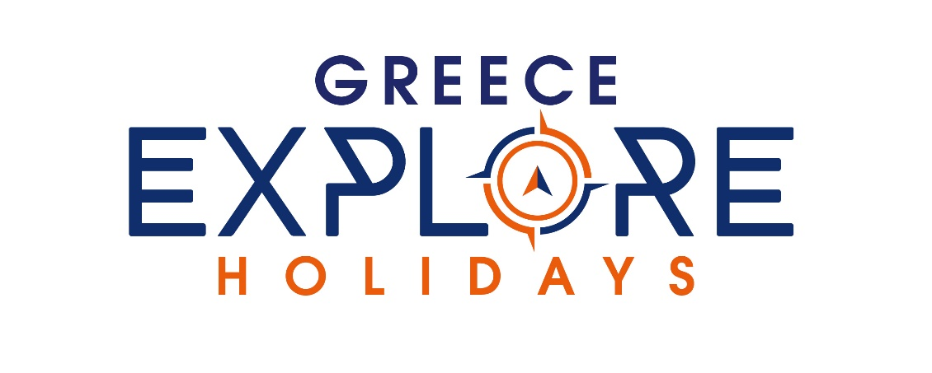

Θέση πρακτικής άσκηση σε τουριστικό γραφείο
Η εταιρία Explore Greece Holidays είναι τουριστικό γραφείο εισερχόμενου τουρισμού συνεργαζόμενο με μεγάλους Tour Operators του εξωτερικού από ΗΠΑ, Καναδά, Ηνωμένο Βασίλειο, κ.ά.
Οι δραστηριότητές μας εκτείνονται από την εξυπηρέτηση μεμονωμένων τουριστών και πακέτων σε γκρούπ τουριστών ως Domestic Management Company (DMC), έως την ναύλωση γιώτ σε ιδιώτες, εταιρίες και τουριστικούς πράκτορες.
Η πρακτική άσκηση θα περιλαμβάνει την δημιουργία προσφορών, διαχείριση κρατήσεων, εισαγωγή δεδομένων σε ηλεκτρονική πλατφόρμα (Πάνασοφτ Άτλας), επικοινωνία με πελάτες και προμηθευτές και γενικές δραστηριότητες γραφείου. Η γνώση Αγγλικής γλώσσας σε επίπεδο Proficiency είναι απαραίτητη, όπως και η γνώση MS Office.
Διεύθυνση εργασίας:
Λεωφόρος Συγγρού 214, Καλλιθέα 17672
Επικοινωνία: Κώστας Θεοφανόπουλος 216 2020021 kostas@egh.travel

